附圖一：系爭專利主要圖面
1.第二圖為實施例之分解圖
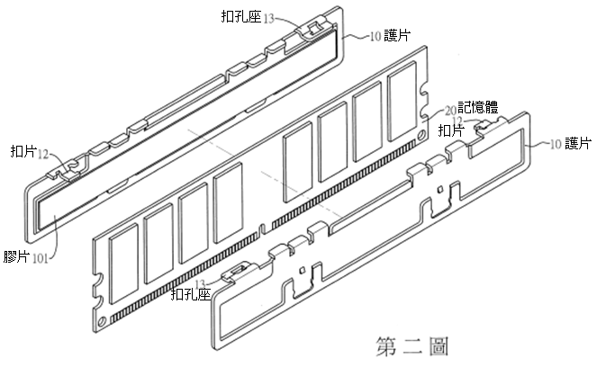

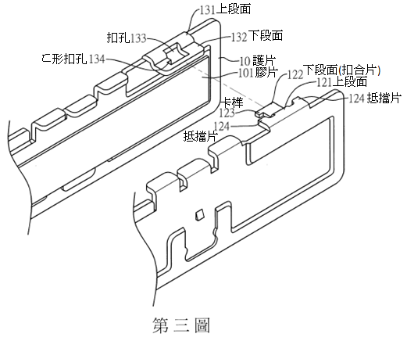
2.第三圖為實施例之部分放大圖

附圖二：系爭產品之圖式
系爭產品1
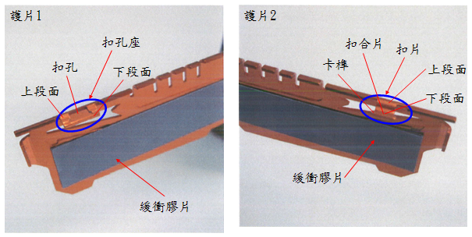

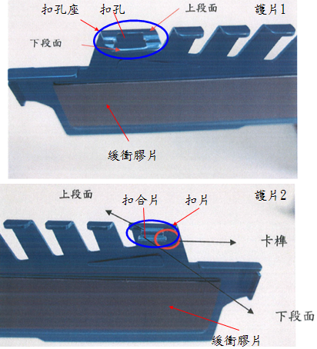
系爭產品2

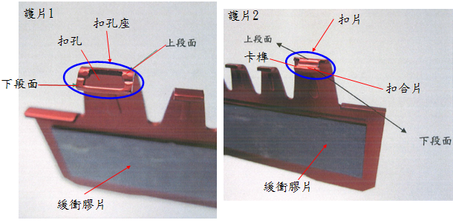
系爭產品3

系爭產品4

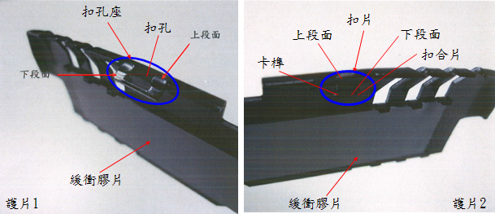

系爭產品5
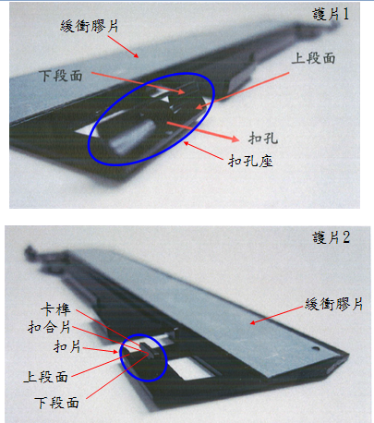

系爭產品6
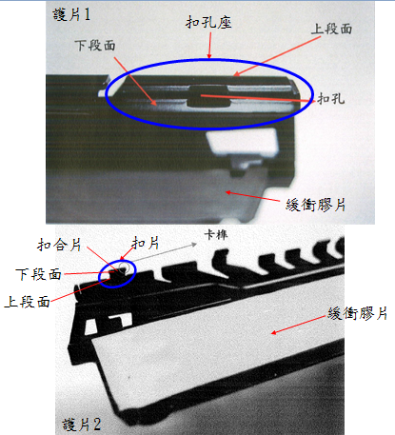

系爭產品7
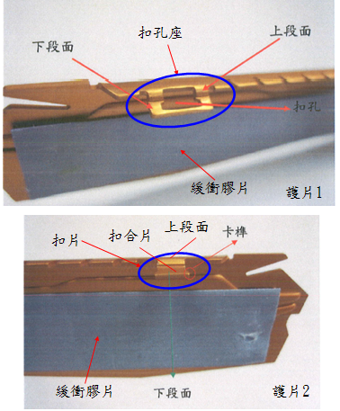

附圖三：被證5之圖式
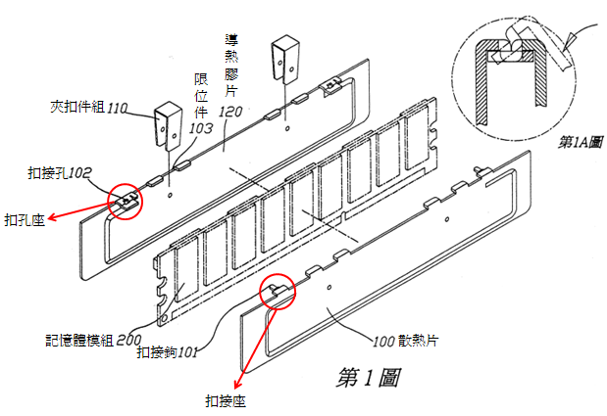
被證5圖式第1圖係為習知裝置之示意圖

附圖四：被證6之圖式
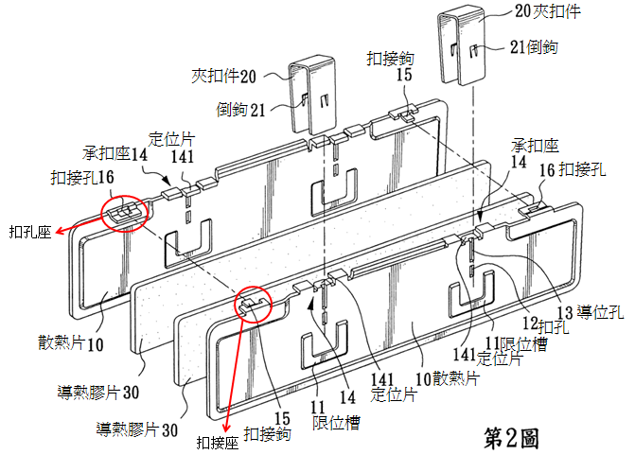
被證6圖式第二圖係為創作構件之分解圖

附圖五：被證7之圖式
被證7圖式第三圖係為創作散熱器鰭片之立體圖；圖式第五圖係為創作散熱器鰭片之側視圖。

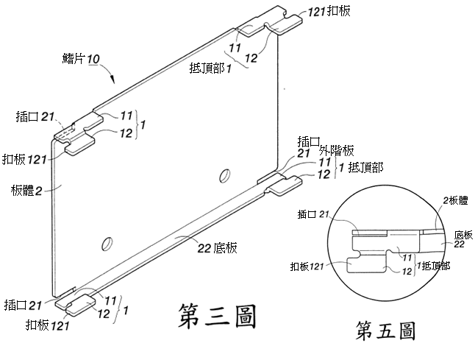

附圖六：被證8之圖式
被證8圖式圖一B係為傳統的散熱片組固定結構圖式與局部放大圖
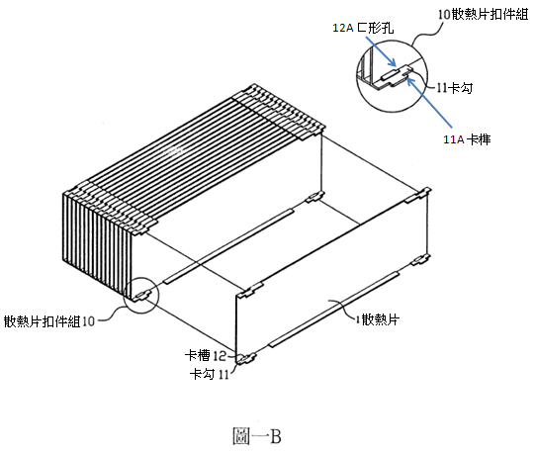

附圖七：被證9之圖式
被證9圖式第四圖為上、下金屬板部分放大分解圖

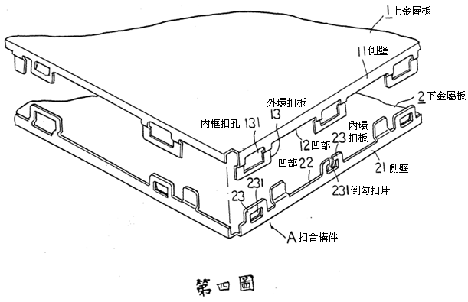

附圖八：被證10之圖式
被證10圖式第一圖A係為散熱鰭片組之鰭片之局部放大圖
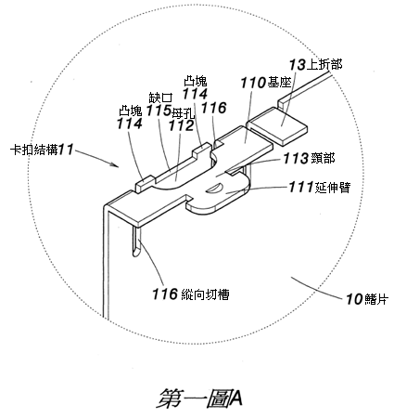

附圖九：被證11之圖式

被證11圖式第三圖係為創作第一實施例之立體分解

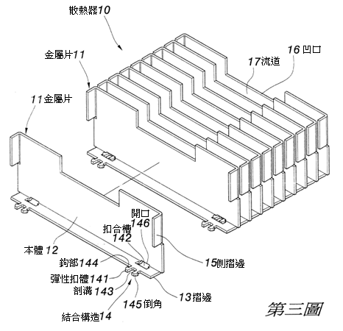

附圖十：證據13之圖式
證據13圖式第2圖係為創作之整體結構配置示意圖

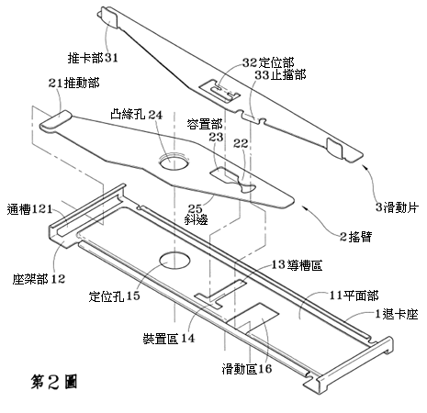

附圖十一：證據14之圖式
證據14圖式第2圖係為創作之分解圖

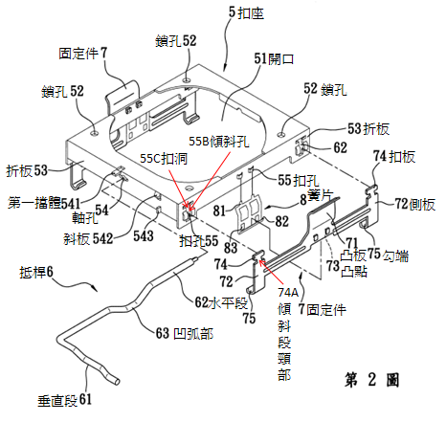

附圖十二：證據16之圖式
證據16圖式第1圖係為創作扣合裝置之左前側透視圖

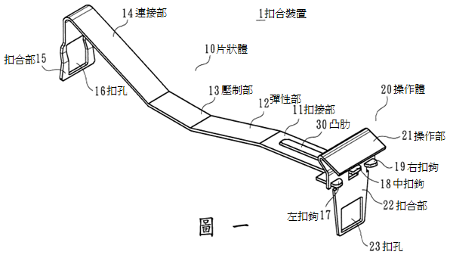

證據16圖式第5圖係為片狀體與操作體分解後之前側視結構圖

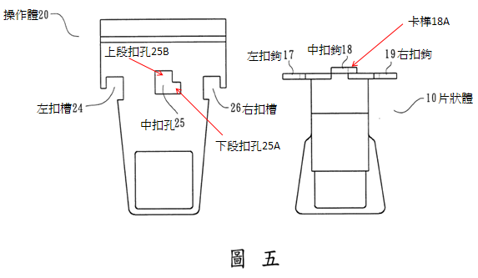

證據16圖式第6圖係為片狀體與操作體分解後之左前側透視圖



